ġEHĠT TEĞMEN ALĠ EMRE FIRINCIOĞULLARI ĠLKOKULU MATEMATĠK ETKĠNLĠĞĠ ZAMAN ÖLÇÜLERĠ ĠLE ĠLGĠLĠ PROBLEMLER

Etkinlik : AĢağıda verilen saatlerin okunuĢlarını altlarına rakam ve yazı ile yazınız.
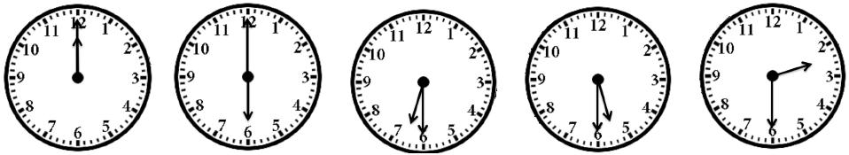

12.00

On iki

PROBLEMLER

Problem 1. Gaye, saat 09 .00 da öykü kitabını okumaya baĢladı. 2 saat sonra Gaye okuduğu kitabı bitirdi. Gaye , okumayı bitirdiğinde saat kaçı gösteriyordu ?

Problem 2. Yusuf , |  |  |  |  |  |  |  | 8 saatinin 3 saatini kitap ve ders çalıĢmaya ayırdı . Diğer saatlerini de
oyuna ayırdı. Yusuf, |  |  |  |  |  |  |  | oyun için kaç saat ayırmıĢtır ?

Problem 3. Saat 08.30 ‘ da evden çıkan Deniz , bakkala gidip; tekrar eve döndü. Döndüğünde saat 10.30 ‘du. Deniz ‘in bakkala gidip eve gelmesi kaç saat sürmüĢtür ?

Problem 4. Eren , saat 10 . 30 ‘ da Tv ‘de çizgi film izlemeye baĢladı. 2 saat sonra izlediği film bitti. Film bittiğinde saat kaçı gösteriyordu ?

ZĠYA FIRINCIOĞULLARI / 1- F SINIF ÖĞRETMENĠ 01.04.2020

